上学期期末模拟测试二
一年级数学试卷
（90分钟完卷）
班级 姓名 得分
- 看图连线。（6分）
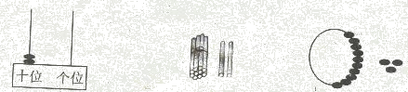
5 5 5 5 5

ＱＱＱＱＱＱＱ

5 0 13 2 12 7
2、我会按规律写数。（5分）
① 10、9、（ ）、7、6 ② 12、14、（ ）、18
③ 1、3、( )7、9 ④ （ ）、10、（ ）
3、我来试一试。（10分）
15的个位上的数是（ ），表示（ ）个（ ）；
十位上的数是（ ），表示（ ）个（ ）；
（ ）比（ ）多1 （ ）比（ ）少2
4、我会算，也会填。（16分）
8 + 5= 13 - 7= 10 + 6= 7 + 7=
4 + 9= 18 - 8= 5 + 6= 19 - 10=
8 + 6= 19 + 1= 10 + 0= 14 - 3=
5> <10 12 = + - =1
==

- 猜猜我是谁？（3分）
16和18是我的邻居，我是（ ）。
我是由4个一和1个十组成的，我是（ ）。
我比10大4，我是（ ）。

- 在 里填上＋或－。（6分）
7 2 = 5 6 6 = 0 12 2 = 10
3 10 =13 6 6 = 12 9 0 =9
7、在 里填上＞ 、＜或＝。（7分）
1 10 7 5 12 20 17 7
9 - 3 5 6 + 8 8 + 6 13 - 5 13 + 5
8、我来画一画。（4分）
（1）最长的画√，最短的画○。 （2）给高的画√，矮的画○。
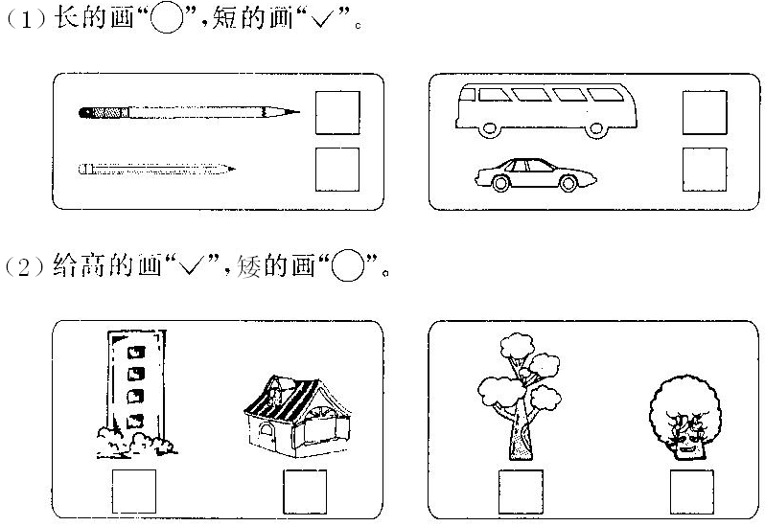
9、数一数，填一填，算一算。(5分)
○○○○○○○○○
△△△△△
○比△多 个
（ ）比（ ）少4个
=

10、我会做两步计算的题。（12分）
3 + 4 + 7 = 8 + 5 - 8= 9 + 9 - 9=
17 - 7 - 2 = 11 - 3 + 6 = 20 - 14 – 4=
11、我会看图写算式。（4分）
+
=
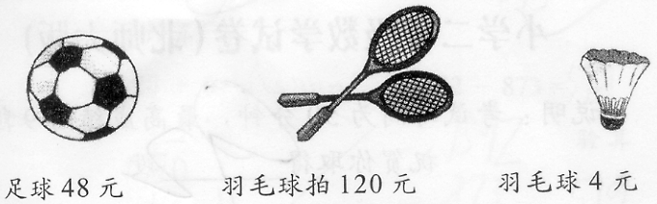
-
=

（ ）个 | （ ）个 | （ ）个 | （ ）个
12、动手画一画。（3分）
- 在左边下面一格画△。
- 在右边上面一格画○。
- 在○的右面画2个□。
13、我会添画出时针。（3分）
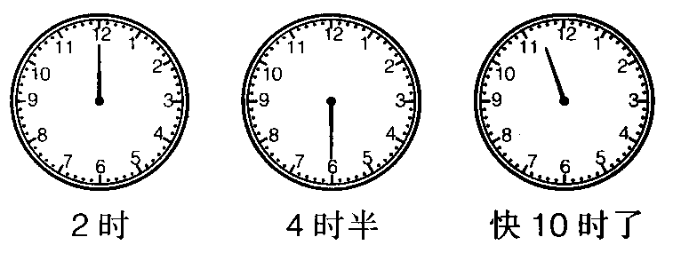
14、数一数，填一填。（4分）
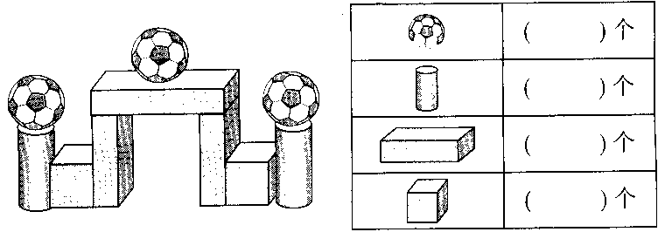
15、完成下面的统计。（10分）

- 填写下面的统计表。（4分）

（2）把统计图画完整。

（3）（ ）和（ ）同样多。
16、我会看图写出不同的算式。（2分）
